Консультация для родителей
«Безопасность дошкольника»
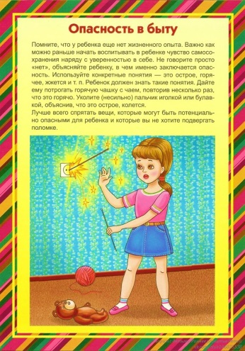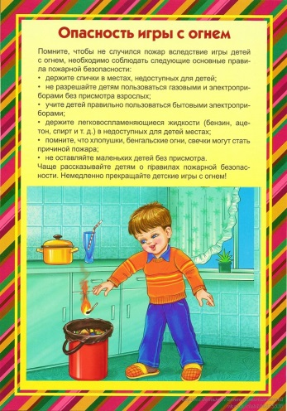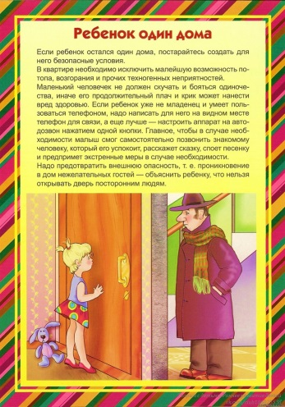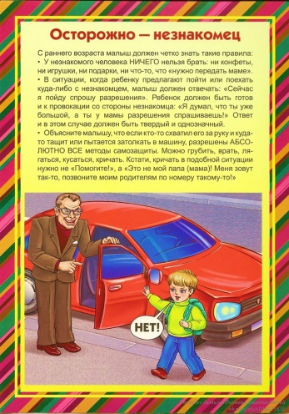

Дорогие родители!
Среди многих знаний, которые нужны человеку, наука безопасности – одна из самых первых. Люди придумали её, когда жили ещё в пещерах. Чтобы защититься от диких зверей и холода, человек научился разводить огонь и делать оружие. Люди построили города с большими домами, в которых уже не страшен дождь и мороз. Жизнь сегодня стала легче. Но опасностей в ней всё равно много. Это, конечно, не значит, что надо всего на свете бояться. У русского народа есть пословица «Пуганая ворона куста боится». Но смелость не должна быть неосмотрительной. Надо знать, как бороться с опасностями, чтобы уметь защитить себя.
Некоторые думают, что опасность – это как камень на дороге: шёл, споткнулся, упал. Но не бывает так, чтобы опасность возникла сразу, из ничего. Любое из неприятных событий не случилось бы, если бы их участники знали главные правила безопасного поведения:
- Предвидеть опасность.
- По возможности избегать её.
- При необходимости действовать.
Определить, правильно ли ведёт себя человек в тех или иных обстоятельствах, очень сложно. Ведь даже открытый конфликт ребёнка со взрослым или сверстником в некоторых случаях можно оценить положительно – как стремление отстоять право на своё мнение, на поступок. Любая общепринятая норма должна быть осознана и принята человеком – только тогда она станет действенным регулятором его поведения. Прямолинейное, декларативное требование соблюдать принятые в обществе правила поведения чаще всего оказывается малоэффективным.
Тем не менее, необходимо выделить такие правила поведения, которые дети должны выполнять неукоснительно, так как от этого зависят их здоровье и безопасность. Эти правила следует подробно разъяснить детям, а затем следить за их выполнением. Однако безопасность и здоровый образ жизни – это не просто сумма усвоенных знаний, а стиль жизни, адекватное поведение в различных ситуациях. Кроме того, дети могут оказаться в неожиданной ситуации на улице и дома, поэтому главной задачей является стимулирование развития у них самостоятельности и ответственности. Всё, чему учат детей, они должны уметь применять в реальной жизни, на практике.
Ребёнок один дома.
Предметы домашнего быта, которые являются источником потенциальной опасности для детей:
• Предметы, которыми детям категорически запрещается пользоваться (спички, газовые плиты, печка, электрические розетки, включённые электроприборы).
• Предметы, с которыми, в зависимости от возраста детей, нужно научить правильно обращаться (иголка, ножницы, нож).
• Предметы, которые взрослые должны хранить в недоступных для детей местах (бытовая химия, лекарства, спиртные напитки, сигареты, пищевые кислоты, режуще – колющие инструменты).
Правила пользования электроприборами:
• Помни! Никогда не дотрагивайся до включённых электроприборов мокрыми руками. Не пользуйся водой вблизи включённых электроприборов (не поливай цветы в кашпо, висящем над телевизором).
• Не пользуйся самостоятельно розеткой.
• Не дотрагивайся до включённых электроприборов металлическими предметами.
• Не трогай электропровод.
Действия ребёнка при пожаре в доме:
• Быстро выбежать из квартиры, закрыть за собой дверь.
• Сообщить взрослым (соседям, просить позвонить их по телефону 01, маме на работу).
• В квартире много дыма – низко пригнувшись двигаться к двери, прикрывать нос и рот мокрым платком.
• Загорелась одежда – падать и, катаясь, сбивать огонь.
• Если в подъезде дым, надо сразу закрыть свою дверь, заткнуть все щели мокрыми тряпками.
• При пожаре нельзя пользоваться лифтом.
• Не надо прятаться в шкаф, под стол, под кровать.
Разговор ребёнка по телефону:
• Не называй незнакомым людям адрес твоей квартиры.
• Не называй номер своего телефона.
• Не говори, что родителей нет дома.
Если постучали в дверь:
• Не открывай дверь незнакомому человеку.
• На вопрос: «Ты один дома? » – отвечай всегда «Нет, не один: бабушка отдыхает (мама в ванной и т. п.).
• Не поддавайся ни на какие уговоры и просьбы открыть дверь. А при необходимости позвони соседям и скажи, что кто-то хочет войти в твою квартиру.
• Если злоумышленники пытаются сломать дверь – вызывай милицию по телефону 02 или зови на помощь из окна.
Ребёнок на улице.
Контакты с незнакомыми людьми.
• Не разговаривай с незнакомцем.
• Не принимай приглашений и не садись в машину к незнакомцу.
• Не гуляй с наступлением темноты.
• Не стесняйся при необходимости громко просить о помощи.
Кодекс выживания городского пешехода.
• Никогда не переходи улицу на красный свет, даже если машин поблизости нет.
• Если ждёшь, когда загорится зелёный сигнал светофора, не стой у края тротуара, а когда ожидаешь автобуса – у края автобусной остановки.
• Не бросайся сразу с тротуара на дорогу, как только зажёгся зелёный свет. Переходить дорогу надо спокойно.
• Опасно выходить на дорогу из-за какого-нибудь препятствия.
• Ходить нужно только по тротуарам, а если тротуара нет, надо идти навстречу движению по обочине.
Катание на велосипеде.
• На велосипеде (самокате, роликовых коньках) можно кататься только по тротуару; нельзя выезжать на проезжую часть.
• Катаясь, правильно веди себя по отношению к прохожим: вовремя подавай звуковой сигнал, соблюдай меры предосторожности (сбавляй скорость, объезжая людей).
• В случае ушиба или травмы при падении нужно сразу обратиться к кому-либо из взрослых для оказания первой помощи.
Правила вежливости с кошками и собаками.
• Не навязывайся животному в друзья, если оно дружить не хочет – рычит, шипит.
• Не трогай собаку или кошку, когда они едят или охраняют – особенно своих детёнышей.
• Не толкай и не нападай в шутку на хозяина собаки.
• Не убегай от собаки.
• Не гладь незнакомых животных.
